Кырызская Республика, Ошская область.

Технико-Экономическое обоснование
Проекта: «Открытие медицинского реабилитационного центра
“НАР-ТАЖИ-САРДАР ”»

Технико-Экономическое обоснование проекта составлено Б.Джолдошбековой при участие медицинского специалистов Медакадемии им. И. Ахумбаева

г. Ош, июнь 2022 г.

Концепция проекта

Как известно основное капиталом человека является его здоровье, и оно связано с природой окружающей среды.
Основным компонентом природы составляет флора и фауна и их сырьевой продукции для питание человека.
В связи с этим на современном этапе в мире ставиться вопрос о производстве продукции органического характера. Которая прямо или косвенно влияет на здоровье организма человека. Качество органической продукции зависит от биобразии флора и фауны.
Не зависимо от качества питания обнаруживается различные болезни в организме человек требующие заботы и лечения со стороны медицинских организаций. Однако медицинская помощь требует хорошей организации обеспечивающая условия при обслуживании пациентов.
Существующие медицинские центры в Кыргызской Республики не полостью обеспечивают оздоровлению некоторых пациентов из-за отсутствие соответствующих современных зданий, медицинской техники и приборов. В связи с этим создается процесс открытия медицинского центра.
В проекте предусматривается максимальные затраты на возведения здания, оборудования и подбор высоко квалификационного персонала путем обучения и стажировки в передовых медицинских центрах мира.
Все расчеты составляются с учетом сезонных особенностей региона.

Все оборудование, транспорт и расходные материалы используемые в описываемых процессах, по качеству отвечают всем современным требованиям и рекомендуются к применению.
Только установить диагноз будут в год 10 000 человек (данные взяты в среднем) и они могут получить другие медицинские услуги:
- Сложные операции головы (мозга), такие как эндоваскулярная операция на сосуды мозга;
- Сложные операции на сердце;
- Операции на печень, желудок поджелудочную железу, селезенку;
- В нижней полости живота сложные операции на толстый кишечник, 12 п.кишку, геморрой;
- Оперировать гортань, щитовидную железу;
- Операции на матку, яичники , на органы малого таза.
- Предоставить лабораторные исследования мочи и крови. Поэтому нам необходимо закупить дорогостоящие оборудование – вот почему этот проект требует больших затрат.
нам нужны:
- Нейрохирургические отделения
- Онкологические отделения
- Стоматологическое отделение т.е. (челюсть-лицевая хирургия)
- Урологическое отделения
- Гинекологическое отделение
- Отделение хирургии
- Отделение ухо, горло, нос
- Отделение терапии
- Отделение стерилизации хирургических инструментов
Качественный состав здания заключается в следующем:
- Класс здания – II
- Степень огнестойкости – II
- Степень долговечности – II
- Класс по функциональной пожароопасности – Ф 1.3
- Уровень ответственности – нормальный
- Нормативное значение равномерно- распределённых временных нагрузок, принятых в расчетах на перекрытия:
- Временная нагрузка V – 150 кг/м²
- Временная нагрузкам на лестнице – 300 кг/м²

Технико-экономические показатели

Площадь застройки - 797,56 м²
Общая площадь здания – 8170,45 м²
В том числе подвал – 630,72 м²
Общая площадь помещения предназначенные для приема пациентов – 4964,27 м²
Площадь палат для реабилитации больных – 4829,19 м²
Жилая площадь – 2688,48 м²
Строительный объем (общий) – 26537,02 м²
Строительный объем (выше 0,000) – 24572,72 м²
Строительный объем (ниже 0,000) – 1964,20 м²
В рамках проекта разработаем специальные web сайт и мобильное приложение для привлечения пациентов со всего мира. Информационные инструменты будут отражать деятельность комплекса.
Главная функция объекта

Главная функция наше объекта – это лечение больного до полного оздоровления. Поэтому нашему объекту требуется высококачественные специалисты, которым нужны медицинское оборудование, по последнему слову техники, которые отвечали бы требованием наших пациентов.
Планируется приобрести следующее оборудование от разных высококачественные производителей:
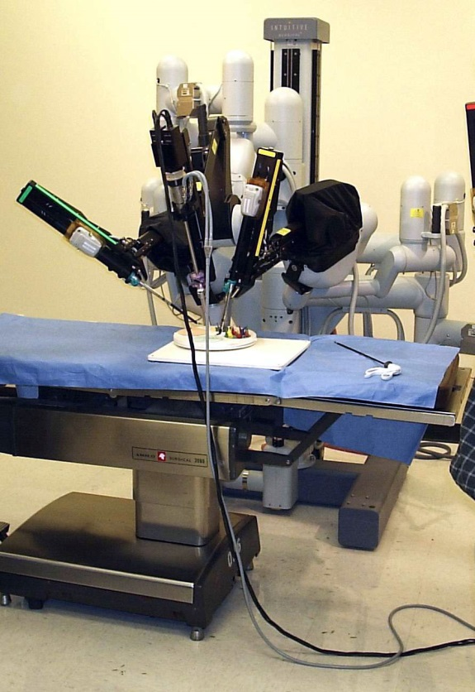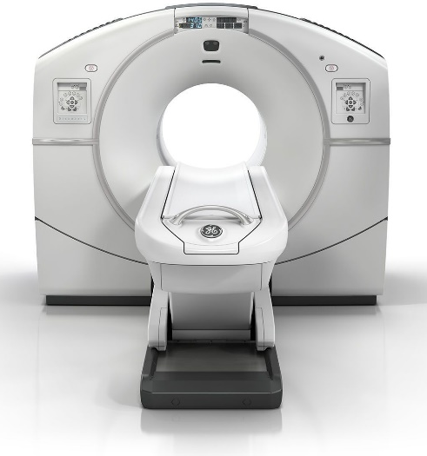
Da vinci rodbic surgical vsystem PET-CT scanner
2 600 000 – 2 800 000 $ 350 000 – 1 000 000

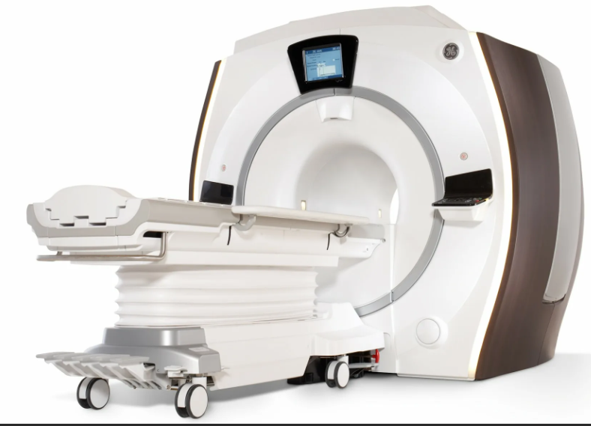
Mri Machine
1 000 000 3 000 000 $

Для осуществления задуманного проекта требуются кредитные средства, где объем показан в таблице 1.
Таблица 2
N  п/п | Основные направления потребностей | Тысяч долларов
1 | На разработку проекта | 90000
2 | Покупку земли | 3000000
3 | На строительство | 70000000
4 | Приобретение техники и оборудования | 12000000
5 | Сырье и материалы | 3100000
6 | Заработная плата | 2100000
7 | Оборотные средства | 2500000
 | Итого | 92600000
 | Непредвидимые затраты | 9260000
 | Всего затраты | 101860000
*эти цифры изменятся при составлении проекта (бизнес-плана)

